水稻病虫害全程绿色防控技术

衡山县农业农村局编印(2025年3月)

一、技术要点

（一）翻耕深水灭蛹技术（主治螟虫）

田间稻桩是水稻螟虫越冬的主要场所。充分利用螟虫化蛹期抗逆性弱的特点，抢在越冬代螟虫化蛹期（湖南地区3月底至4月上中旬），及时将冬闲田、绿肥田等有效虫源田深耕晒垡，灌10厘米以上深水，浸没稻桩10天以上，达到杀蛹灭螟目的。

（二）低茬收割技术（主治螟虫）

中晚稻收获时尽量降低稻桩高度，留茬不超过10厘米。有条件的地区组织开展稻桩粉碎，减少越冬虫量。

（三）种子处理技术（主治病害）

**1.**推广应用抗（耐）性品种是防治水稻病害最经济有效的措施。针对稻瘟病、稻曲病常发区，要结合本地生态气候特点，选用当地的抗耐病品种，避免栽种易感品种（抗性水平7级以上为易感），培育无病壮秧，增强对病害的抵抗能力。

**2.**预防恶苗病、稻瘟病等病害，用25%咪鲜胺1000倍液浸种12-24小时，浸好后直接催芽。预防南方水稻黑条矮缩病，在种子催芽露白后，用60%以上吡虫啉种衣悬浮剂或60%以上的噻虫嗪种衣悬浮剂拌种，凉干4-10小时后播种，同时有效控制秧田期稻秆潜蝇、稻蓟马和稻飞虱的为害。

**3.**使用碧护、芸苔素内酯、5%氨基寡糖素等植物生长调节剂拌种，促根壮苗，增强抗冻、抗旱、抗病虫能力。

（四）健身栽培技术（增强抗性）

**1.科学施肥**。大力推广种植绿肥和测土配方施肥，坚持有机肥与化肥结合，氮肥与磷、钾肥结合，不偏施，促禾苗生长健壮，增强植株抗耐害能力。

**2.科学管水。**坚持干湿结合的原则。浅水分蘖，苗足晒田，湿润长穗，特别是在分蘖末期适时晒田可有效控制纹枯病的发生蔓延。

（五）生态调控技术（天敌控害）

根据田间垄块分布，在田埂上合理布局种植大豆、芝麻等显花植物，为水稻害虫天敌提供生境栖息场所和转移通道，增强田间害虫天敌蓄积功能，以此利用青蛙、蜘蛛、绒茧蜂、蜻蜓、黑肩绿盲蝽、隐翅虫等扑捕食性天敌和寄生性天敌的控害作用控制害虫危害。

（六）性信息素诱杀技术（主治螟虫）

**1.放置时间。**始蛾期开始放置，蛾末期收回。根据性诱剂诱芯持效期长短，进行诱芯更换。

**2.放置密度**。平均1亩放置1个。外围区稍密，要求每隔15米放置1个，中心区稍疏，要求每隔28米放置1个。详见示意图：

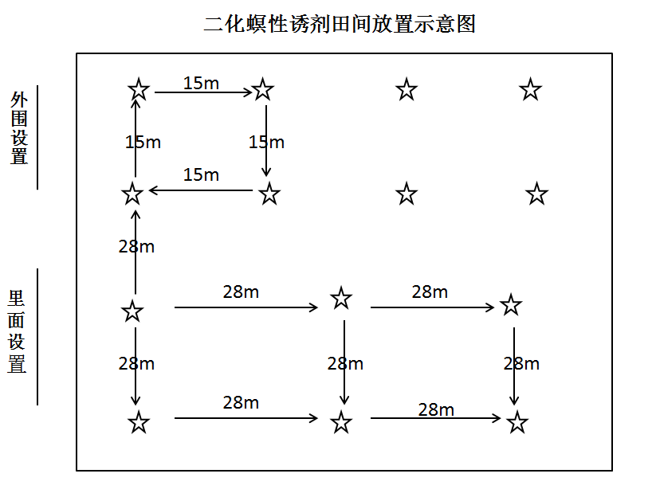

**3.放置高度**。水稻分蘖期，诱芯距离地面的高度以50厘米为适宜，水稻穗期，诱芯位置以高于稻株顶端15-30厘米为适宜。

**4.注意事项**。①靠近大路边或者高的田埂边上由于风力难以企及，安放密度稍高。②诱芯储藏适宜放在零下18℃的冰箱。③1个诱捕器只能挂1个诱芯。④若田块有明显的风向，诱捕器一般安放在上风口的位置。

（七）生物防治技术（主治二化螟、稻纵卷叶螟）

**1.赤眼蜂防控技术**

**1.1放蜂时间。**赤眼蜂是卵寄生蜂，第一次放蜂时间宜早，应在害虫（二化螟、稻纵卷叶螟）产卵初期，确保赤眼蜂的羽化期与害虫的产卵期相吻合。

**1.2放蜂次数。**应根据害虫的产卵历期确定，一般每代释放2-3次，针对世代重迭、产卵期长、虫口密度高的情况，放蜂次数可增加1-2次。

**1.3放蜂量和放蜂密度。**初次放蜂，害虫卵量不大，放蜂量可少些（0.8-1万头/亩次）；卵始盛期，应加大放蜂量（至少1万头/亩次）；产卵后期，赤眼蜂在田间的自然繁殖和田间其他天敌种群数量的增多，放蜂量可适当减少。放蜂密度，提倡每亩地设5-8个放蜂点。

**1.4放蜂方法。**蜂卡（杯式释放器）挂放的高度与水稻叶冠层齐平至叶冠层之上10厘米；高温季节蜂卡置于叶冠层下5-10厘米；抛撒型释放器直接投入田间。

以上技术详细使用方法及注意事项可参照企业赤眼蜂产品具体产品说明进行使用。

**2.生物食诱技术**

**2.1使用时间。**配合精准测报，在稻纵卷叶螟、草地贪夜蛾成虫高峰期前5天左右。

**2.2放置密度。**每亩布置1-3套。

**2.3使用方法**。挥散芯与诱捕器配合使用，苗期诱捕器悬挂高度为离地面50厘米，生长期诱捕器底部稍高于水稻叶冠面5-10厘米，在生殖成熟前进行雌雄通杀。

（八）杀虫灯诱杀成虫技术（主治害虫）

利用害虫对光的趋性，在田间设置杀虫灯，诱杀二化螟、大螟、稻飞虱、稻纵卷叶螟等害虫的成虫，降低虫口基数。

**1.放置密度。**平原区每30-40亩安装1盏灯，丘陵区每20-30亩安装1盏灯，采用井字形或之字形排列，灯距为150-200米，灯高距地面约为1.5米。

**2.开灯时间。**增强灯光诱杀时效，一般天黑开灯，凌晨1点关灯，定时清扫虫灰。

**3.注意事项。**优先选用扇吸式杀虫灯，尽可能保护天敌，降低益害比，减少对益虫的杀灭。

（九）稻鸭共育控虫技术（主治二化螟、稻飞虱、稻纵卷叶螟以及杂草）

准备好田间饲养设施，即在田的四周用网围成防逃圈，在田的一角建鸭舍，并于田间开挖丰产沟若干条；掌握好放鸭技术，在水稻抛秧15天，移栽12天后，每亩放雏鸭10-20只，每天定时收鸭，放鸭时间约为50-60天，至孕穗抽穗期收鸭。

（十）科学用药技术

**1.秧苗送稼药技术**

在秧苗移栽前2-5天左右，每亩秧田用50%吡蚜酮20 g+20%氯虫苯甲酰胺15 g兑水15 Kg喷雾，可有效预防大田前期螟虫、稻蓟马、稻飞虱、稻杆潜蝇等害虫。

**2.生物农药技术**

在病虫发生初期和轻发生时优先使用生物农药，早防早控、减轻后期压力，减少化学农药使用次数，减缓抗药性的产生。

**2.1**防治二化螟、稻纵卷叶螟等害虫，选用苏云金杆菌、金龟子绿僵菌CQMa421、甘蓝夜蛾核型多角体病毒、球孢白僵菌（400亿孢子/克以上）、短稳杆菌（100亿孢子/毫升以上）等；

**2.2**防治纹枯病、稻曲病，选用申嗪霉素、井冈霉素、井冈·蜡芽菌（12.5%以上）等；

**2.3**防治稻瘟病，选用枯草芽孢杆菌（1000亿芽孢/克以上）、春雷霉素（2%以上）、四霉素等；

**2.4**防治细菌性条斑病、白叶枯病，选用中生菌素、四霉素等。

**3.科学使用化学农药技术**

加强病虫监测，精准预报，在水稻主要病虫害的关键防治适期或达到防治指标时（表1），推广应用高效低风险绿色农药，集中开展专业化统防统治，提倡不同作用机理药剂合理轮用与混配，避免长期、单一使用同一药剂。严格按照农药使用操作规程用药（表2），遵守农药安全间隔期，确保稻米质量安全。提倡使用高含量单剂，避免使用低含量复配剂。禁止使用含拟除虫菊酯类成分的农药，谨慎使用有机磷类农药，尽量应用阿维菌素、三氟苯嘧啶等环境友好型农药。

**表1.水稻主要病虫害防治指标和时间**

|  |  |
| --- | --- |
| 病虫害名称 | 防治指标或防治适期 |
| 二化螟 | 分蘖期二化螟为枯鞘株率3.5%，穗期二化螟为上代亩平残留虫量500条以上，当代卵孵盛期与水稻破口期相吻合 |
| 稻飞虱 | 分孽盛期百丛500头，穗期常规稻百丛1000头、杂交稻百丛1500头 |
| 稻纵卷叶螟 | 分蘖及圆秆拔节期每百丛有50个束尖，穗期亩平幼虫过10000条 |
| 纹枯病 | 水稻分蘖盛期封行时防治一次，病丛率达20%时再次防治 |
| 稻瘟病 | 分蘖期田间出现急性病斑或发病中心，老病区及长期适温阴雨天气后水稻穗期预防，老病区秧苗期加一次预防措施 |
| 稻曲病 | 水稻破口抽穗前5-7天施药，如遇适宜发病天气，7天后第2次施药 |
| 南方水稻黑条矮缩病 | 重在药剂拌种和秧苗期预防 |

**表2.水稻主要病虫草害防治常用药剂及注意事项**

|  |  |  |  |  |
| --- | --- | --- | --- | --- |
| 病虫害名称 | 推荐药剂及每667m2有效成分使用剂量 | 使用方法 | 安全间隔期(d) | 每季作物最  多使用次数 |
| 白背飞虱 | 20%及以上含量的呋虫胺，10g | 若虫盛孵期喷雾 | 14 | 2 |
| 25%及以上含量的吡蚜酮，6-7.5g | 若虫盛孵期喷雾 | 14 | 2 |
| 高含量吡虫崊，4g | 若虫盛孵期喷雾 | 14 | 2 |
| 25%及以上含量的噻虫嗪，4g | 若虫盛孵期喷雾 | 14 | 2 |
| 褐飞虱 | 10%三氟苯嘧啶，1.6g | 若虫盛孵期喷雾 | 14 | 1 |
| 25%及以上含量的呋虫胺，10g | 若虫盛孵期喷雾 | 14 | 2 |
| 25%及以上含量的吡蚜酮，5-7.5g  加10%及以上含量的烯啶虫胺，5g | 若虫盛孵期喷雾 | 14 | 2 |
| 80%敌敌畏，200g | 后期田间缺水下撒施 | 6 | 1 |
| 稻纵卷叶螟 | 20%氯虫苯甲酰胺,2g | 1、2龄幼虫高峰期喷雾 | 15 | 2 |
| 1.8%阿维菌素，0.36g | 1、2龄幼虫高峰期喷雾 | 7 | 2 |
| 3%及以上甲维盐，1.5g | 1、2龄幼虫高峰期喷雾 | 14 | 2 |
| 15%茚虫威，1.8g | 1、2龄幼虫高峰期喷雾 | 30 | 2 |
| 二化螟 | 20%氯虫苯甲酰胺，2g | 蚁螟盛孵期喷药 | 15 | 2 |
| 8000Iu/ml的Bt.，200ml | 蚁螟盛孵期喷药 | 12 | 1 |
| 1.8%及以上的阿维菌素，5g | 蚁螟盛孵期喷药 | 12 | 2 |
| 5%及以上的甲维盐，5g | 蚁螟盛孵期喷药 | 12 | 1 |
| 纹枯病/稻曲病 | 30%苯醚甲.丙环唑，6.0-9.0g | 见防治适期 | 15 | 2 |
| 43%戊唑醇，8.5ml | 见防治适期 | 28 | 2 |
| 10%己唑醇，5g | 见防治适期 | 32 | 2 |
| 1%申嗪霉素，0.6g | 见防治适期 | 14 | 2 |
| 24%噻呋酰胺，4.8g | 见防治适期 | 15 | 2 |
| 75%肟菌·戊唑醇，11.25g | 见防治适期 | 21 | 2 |
| 20%井岗霉素，20g | 见防治适期 | 14 | 2 |
| 12.5%井.蜡芽，150ml（商品量） | 见防治适期 | 14 | 2 |
| 醚菌·氟环唑，13.8ml | 见防治适期 | 21 | 2 |
| 稻瘟病 | 40%稻瘟灵,40g | 见防治适期 | 28 | 2 |
| 75%三环唑，22.5-30g | 见防治适期 | 21 | 2 |
| 75% 肟菌·戊唑醇，11.25g | 见防治适期 | 21 | 2 |
| 2%春雷霉素，100ml（商品量） | 苗期预防 | 21 | 2 |
| 枯草芽胞杆菌，15g（商品量） | 苗期预防 | 无 | 1 |
| 25%吡唑.醚菌酯，4g | 穗期预防与治疗 | 15 | 2 |

二、适宜区域

湖南省水稻种植区。

三、注意事项

水稻病虫害全程绿色防控技术选择与组装应从农田生态系统的整体出发，追求生态系统多样性的提高。技术选择前要深入实地调查当地的生态环境、气候条件、种植制度和规模、主要病虫害发生规律、农民防治习惯等，从而有针对性地选择相应的防控技术，探索一套适宜当地的技术集成。